Audio:
1.- Elabora una tabla con los formatos de audio de al menos 7. Para cada uno indica el significado de las siglas, la compañía que lo desarrolla, el tipo de compresión, y otras peculiaridades que encuentres.

Formato | Significado de las siglas | Desarrollado por | Compresión | Peculiaridades
MP3 | MPEG-1 Audio Layer 3 | Fraunhofer Institute | Perdida | El formato de audio más popular en uso
AAC | Advanced Audio Coding | MPEG | Perdida | Utilizado en dispositivos Apple y en streaming
WAV | Waveform Audio File Format | Microsoft | Sin compresión | Utilizado en aplicaciones de grabación de audio
FLAC | Free Lossless Audio Codec | Xiph.org | Sin pérdida | Popular en aplicaciones de música
OGG | Ogg Vorbis | Xiph.org | Perdida | Utilizado en aplicaciones de streaming
ALAC | Apple Lossless Audio Codec | Apple | Sin pérdida | Utilizado en dispositivos Apple
WMA | Windows Media Audio | Microsoft | Perdida | Utilizado en dispositivos y software de Microsoft

2.- ¿Cuál tiene mejor relación calidad/peso?
Existen varios formatos de audio que se utilizan para almacenar y reproducir audio digitalmente, cada uno con sus propias características y relación calidad/peso. Algunos de los formatos más comunes y sus relaciones de calidad/peso incluyen:
MP3: Es uno de los formatos de audio más populares debido a su alta relación de compresión, lo que significa que se pueden almacenar muchos archivos de audio en un espacio de almacenamiento limitado. Sin embargo, la calidad del audio sufre debido a la compresión.
WAV: Es un formato de audio sin pérdida, lo que significa que no se pierde ninguna información de audio durante la grabación o la reproducción. Esto significa que la calidad del audio es muy alta, pero el tamaño de los archivos es mucho mayor que con el formato MP3.
AIFF: Es un formato de audio sin pérdida similar al WAV, pero se utiliza principalmente en Mac.
FLAC: Es un formato de audio sin pérdida que se utiliza para almacenar audio de alta calidad. La relación de compresión es similar a la del MP3, pero con una calidad de audio mucho mejor.
ALAC: Es un formato de audio de Apple que proporciona una excelente calidad de audio sin pérdida, pero con archivos de tamaño moderado. Es compatible con dispositivos Apple y se utiliza para almacenar música en la nube.

3.-¿Cuáles son los mejor soportados por los navegadores?

Navegadores de escritorio:
- Internet Explorer 9.0 superior soportan archivos MP3, WebM, M4A y AAC.
- Chrome 6.0 superior soportan archivos Ogg Vorbis, MP3 y WAV
- Firefox soportan archivos Ogg Vorbis, WebM y WAV.
- Safari 5.0 superior soportan archivos MP3, AAC y WAV.
- Ópera 10.0 superior soportan archivosOgg Vorbis y WAV.

Navegadores móviles:
- Opera Mobile 11.0 superior dependiente del dispositivo.
- Android 2.3 superior soportan archivos dependiente del dispositivo.
- Safari Mobile iOS 3.0 superior soportan archivos MP3 y AAC (iPhone, iPad, iPod).
- Blackberry 6.0 superior soportan archivos MP3 y AAC.

4.-¿Cuál usaríamos para una web de una emisora de radio?
Elige el formato de transmisión: normalmente, las radios utilizan el formato MP3 o el formato ACC para transmitir y aunque MP3 es el formato más extendido, lo cierto es que ACC es un formato que ofrece mejor calidad transmitiendo menos Kbps, por lo que si por ejemplo si contratamos el uso de un servidor de streaming que transmita a 128kbps en MP3 debes saber que puedes obtener una calidad muy similar transmitiendo en ACC a 96 Kbps.

5.-¿Y para una web de venta de CD 's?
Los CDs convencionales utilizan WAV, así que exporta tu música de DAW a Wav (u en otro lossless y luego convierte adecuadamente) y utiliza estos archivos para grabar en el CD. Si va a compactar los CDs en una fábrica, exporte en wav pero en la configuración original de frecuencia de muestreo y profundidad de bits.

6.-Crea o descarga un audio en formato wav. Después conviértelo a MP3. Modifica los parámetros posibles para reducir el tamaño afectando lo menos posible a la calidad. Adjunta las capturas y explicaciones pertinentes. El fichero obtenido úsalo para el siguiente punto.
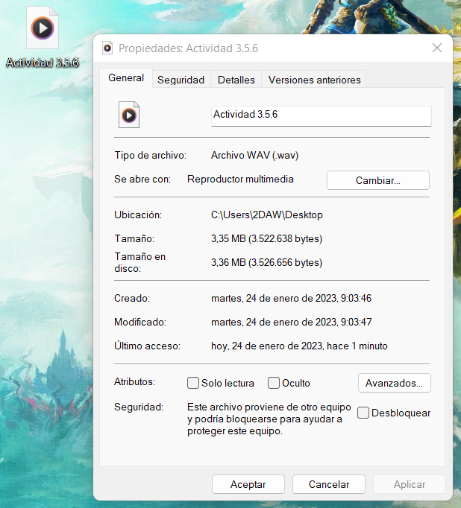
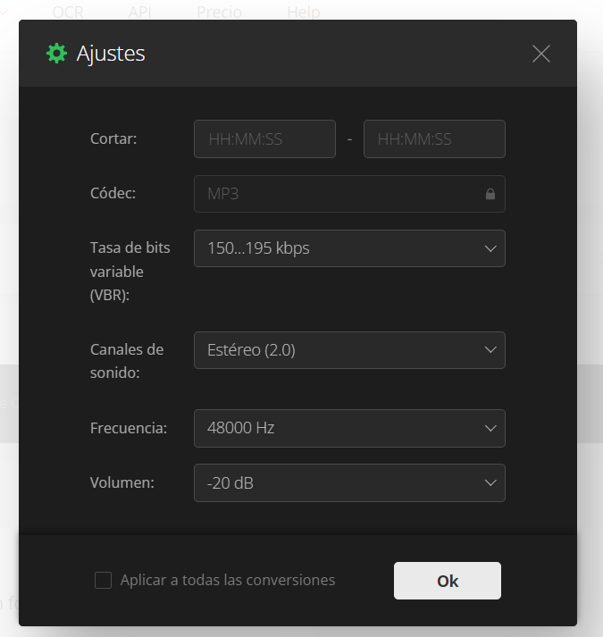

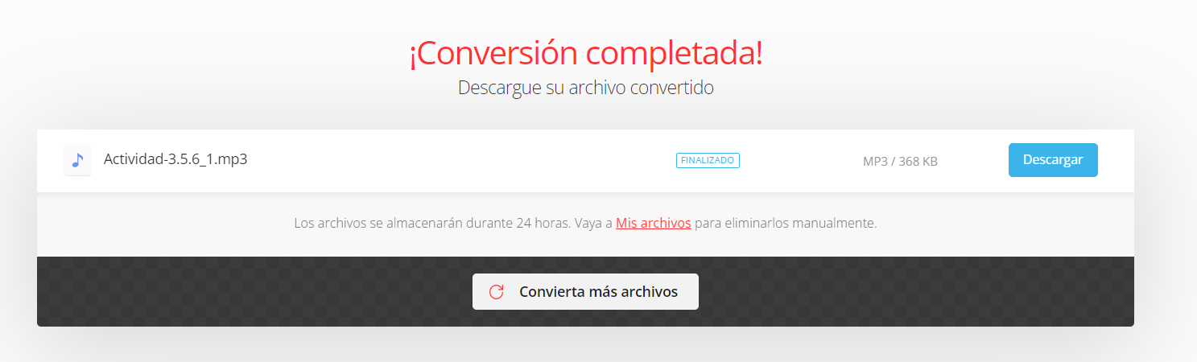

7.-Ahora modifícalo para que sólo cargue los metadatos al cargar la página y no se reproduzca automáticamente.
Nota: añade las capturas y explicaciones que consideres para poder demostrar todo lo que se pide. Recuerdo que no vale copiar y que si se incluyen contenidos de tercerlos hay que citar la fuente y respetar los derechos de autor que ya conocemos.
<!DOCTYPE html>
<html lang="en">
<head>
<meta charset="UTF-8">
<meta http-equiv="X-UA-Compatible" content="IE=edge">
<meta name="viewport" content="width=device-width, initial-scale=1.0">
<title>Actividad 5.7 - Tema 3</title>
<style>
body {
background: lightblue;
}
div {
margin: 200px;
}
</style>
</head>
<body>
<div>
<img class="imagen" src="5.jpeg" name="Peugeot 306 Maxi">
</br>
<audio class="audio" controls autoplay loop>
<source src="Actividad 3.5.6.ogg" type="audio/ogg">
<source src="Actividad 3.5.6.wav" type="audio/wav">
<source src="Actividad 3.5.6.mp3" type="audio/mp3">
Tu navegador no soporta audio HTML5.
</audio>
</div>
</body>
</html>
